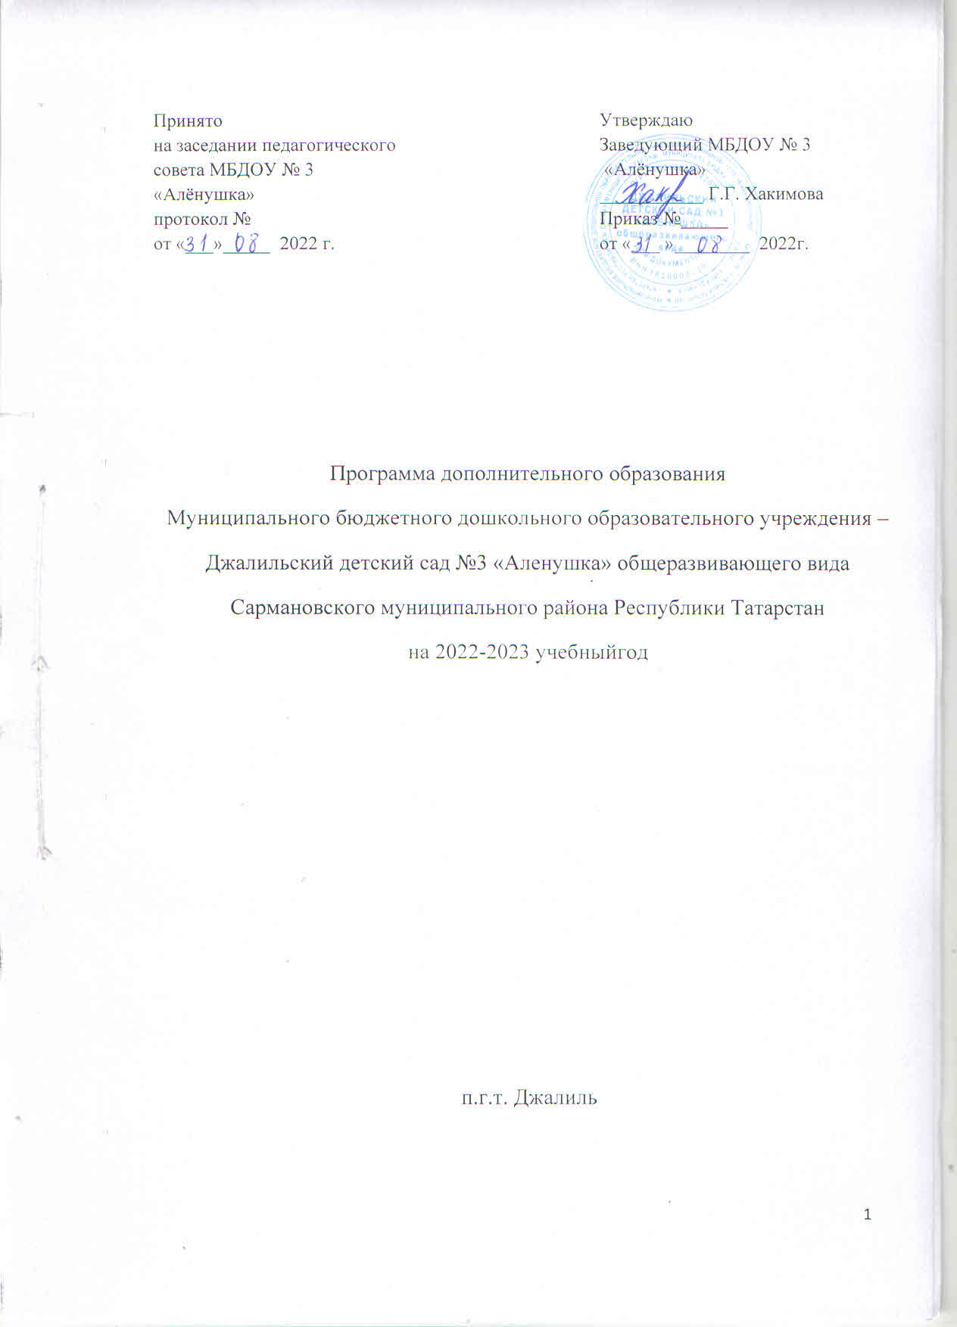
Содержание:
Пояснительная записка
- Цель программы дополнительного образования
- Задачи программы дополнительного образования
- Принципы программы дополнительного образования
- Материально-техническая и учебно-методическая база

- Содержание деятельности служб, оказывающих платные услуги
6. Модель организации дополнительных образовательных услуг в ДОО
с учетом ФГОС ДО
7. Ожидаемые результаты от реализации дополнительных образовательных услуг.
- Формы контроля умений и навыков, формируемых на занятиях блока дополнительного образования
- Учебный план по оказанию дополнительных платных образовательных услуг
- Ожидаемые результаты от реализации дополнительных образовательных услуг
- Формы контроля умений и навыков, формируемых на занятиях блока дополнительного образования
- Система представления результатов воспитанников
Приложение

Пояснительная записка
Детский сад – первая ступень общей системы образования, главной целью которой является всестороннее развитие ребенка. Большое значение для развития дошкольника имеет организация системы дополнительного образования в ДОУ, которое способно обеспечить переход от интересов детей к развитию их способностей. Развитие творческой активности каждого ребенка представляется главной задачей современного дополнительного образования и качества образования в целом.
Предоставление дополнительных платных образовательных услуг и реализация дополнительных образовательных программ осуществляется только по желанию родителей (их законных представителей) на договорной основе с ними. Использование дополнительных программ дошкольного образования (далее — дополнительные программы) стало возможным с развитием новых гибких форм образования дошкольников в творческих студиях, кружках, спортивных секциях, организуемых в дошкольном учреждении.
К дополнительным относятся образовательные программы различной направленности: художественно-эстетического, интеллектуально-развивающие, коммуникативно-речевые, экологические, физкультурно-оздоровительные, различной коррекционной направленности и др. При организации дополнительного образования учитываются интересы дошкольников и запросы родителей по нескольким направлениям:
-Социально-коммуникативное развитие
-познавательное развитие
-речевое развитие
-художественно-эстетическое развитие
-физическое развитие.
Дополнительные образовательные программы не могут реализовываться взамен или в рамках основной образовательной деятельности за счет времени, отведенного на реализацию основных образовательных программ дошкольного образования (прогулки, дневного сна, основных занятий, игр). Количество и длительность занятий, проводимых в рамках оказания дополнительных образовательных услуг, регламентируется СанПиН СанПин 1.2.3685-21, а общее время занятий по основным и дополнительным программам не должно существенно превышать допустимый объем недельной нагрузки с учетом возраста детей.
На основании п. 6 ст. 14 Закона РФ «Об образовании» образовательное учреждение в соответствии со своими уставными целями и задачами может наряду с основными реализовывать дополнительные образовательные программы и оказывать дополнительные образовательные услуги за пределами определяющих его статус основных образовательных программ.
Дополнительное образование детей дошкольного возраста является актуальным направлением развития нашего дошкольного учреждения. Дополнительные платные образовательные услуги по праву рассматриваются как важнейшая составляющая образовательного пространства, социально востребовано как образование, органично сочетающее в себе воспитание, обучение и развитие личности ребенка, наиболее открыто и свободно от стандартного подхода: постоянно обновляется его содержание, методы и формы работы с детьми, творческий подход к реализации услуги педагогом дополнительного образования.
Нормативные основы дополнительного образования
- Федеральный закон «Об образовании в Российской Федерации» от 29.12.2012г. №273-ФЗ;
- Постановление Правительства Российской Федерации от 15.08.2013 года № 706 «Об утверждении Правил оказания платных образовательных услуг»;
- Приказ Министерства образования и науки РФ от 29.08.2013 года № 1008 «Об утверждении Порядка организации и осуществления образовательной деятельности по дополнительным общеобразовательным программам»;
- Приказ Министерства образования и науки РФ от 30.08.2013 года № 1014 «Об утверждении Порядка организации и осуществления образовательной деятельности по основным общеобразовательным программам дошкольного образования»;
- СанПиН 2.4.1.3648 – 20 «Санитарно-эпидемиологические требования к устройству, содержанию и организации режима работы в дошкольных образовательных организациях» от 28 сентября 2020 года №28;
- СанПин 1.2.3685-21 «Гигиенические нормативы и требования к обеспечению безопасности и (или) безвредности для человека факторов среды обитания» от 28.01.2021 №2;
- Приказ Министерства образования и науки РФ от 25.10.2013 года №1185 «Об утверждении примерной формы договора об образовании на обучение по дополнительным образовательным программам»;
- Письмо Министерства образования и науки РФ от 18 июня 2003 г. № 28-02-484/16 «Требования к содержанию и оформлению образовательных программ дополнительного образования детей»;
- Примерная форма договора об оказании платных дополнительных образовательных услуг государственными и муниципальными общеобразовательными учреждениями, утвержденная приказом Министерства образования и науки РФ от 10 июля 2003 г. № 2994 (Приложение 5);
- Письмо Министерства образования и науки РФ от 01.10.2002 №31ю-31нн-40/31-09 «Методические рекомендации по заключению договоров для оказания платных образовательных услуг в сфере образования».

Актуальность
Сегодня образованность человека определяется не только специальными (предметными) знаниями, но и его разносторонним развитием как личности, ориентирующейся в тенденциях отечественной и мировой культуры, в современной системе ценностей, способностей к активной социальной адаптации в социокультурном пространстве, к самостоятельному выбору жизненного пути, к самообразованию и самосовершенствованию. В связи с этим наряду с общим образованием огромное значение приобретает дополнительное.
В Федеральном законе «Об образовании в Российской Федерации» указано, что дополнительное образование – вид образования, который направлен на всестороннее удовлетворение образовательных потребностей человека в интеллектуальном, духовно-нравственном, физическом и (или) профессиональном совершенствовании и не сопровождается повышением уровня образования.
Ценность дополнительного образования состоит в том, что оно усиливает вариативную составляющую общего образования, способствует практическому приложению знаний и навыков, полученных в дошкольном образовательном учреждении, стимулирует познавательную мотивацию обучающихся. А главное – в условиях дополнительного образования дети могут развивать свой творческий потенциал, навыки адаптации к современному обществу и получают возможность полноценной организации свободного времени.
Дополнительная образовательная услуга – комплекс целенаправленно создаваемых и предлагаемых образовательным учреждением возможностей получения образования в рамках его основной образовательной программы и приобретение дополнительных знаний, умений, навыков, развитие творческих и других способностей под руководством специалистов, с целью удовлетворения образовательных потребностей.
Особенность в том, что дополнительные образовательные услуги интегрируются с реализуемой детским садом основной образовательной программой для расширения содержания базового компонента образования и снижения учебной нагрузки на ребенка. Закон «Об образовании в Российской Федерации» предусматривает, что образовательные учреждения вправе оказывать населению, предприятиям, учреждениям и организациям платные дополнительные образовательные услуги, не предусмотренные соответствующими образовательными программами и государственными образовательными стандартами. При этом образовательные услуги не могут быть оказаны вместо образовательной деятельности, финансируемой за счет средств бюджета. Организация данных услуг в ДОО – неотъемлемый компонент выполнения социального заказа общества, а также результат последовательного решения федеральных и региональных задач в области образования.
Программа дополнительного образования рассчитана на детей от 4 до 7 лет.

1. Цель программы дополнительного образования
- Создание необходимых условий для развития индивидуальных способностей, базовых компетенций ребенка, творческой сферы в интересной и смыслозначимой для него деятельности на основе гибкости и многообразия форм предоставления услуг.
- Повышение эффективности созданного программно-методического обеспечения по оказанию дополнительных образовательных услуг.
- Обеспечение вариативности образовательных траекторий в реализации направлений дополнительного образования.
- Задачи программы дополнительного образования

Образовательные:
- Формировать и развивать творческие способности, интегративные качества личности ребенка.
- Удовлетворять индивидуальным потребностям ребенка в интеллектуальном, нравственном и физическом совершенствовании;
- Формировать культуру здорового и безопасного образа жизни ребенка;
- Способствовать адаптации ребенка в социуме через общее речевое развитие; формировать чистую речь в дошкольном возрасте.
- Способствовать развитию двигательных навыков и качеств ребенка, координации движений и ориентации в пространстве, учить детей управлять своими движениями в разнообразных условиях, в различных игровых ситуациях.

Развивающие:
- Развивать потребность ребенка в творческом самовыражении;
- Выявлять и поддерживать детей, проявивших выдающиеся способности с учетом возрастных и индивидуальных особенностей детей;
- Помочь ребенку в осознании и развитии своей индивидуальности и самореализации;
- Развивать у ребенка умения эмоционального выражения, раскрепощенности и творчества в пении;
- Установление эмоционально - положительного контакта взрослого с ребенком, формирование у детей мотивации к общению между собой, создание благоприятных условий для развития подражания и самостоятельной речевой активности.
Воспитательные:
- Формирование духовных и общечеловеческих ценностей ребенка;
- Воспитание художественной культуры, как части культуры духовной, приобщение ребенка к миру искусства через собственное творчество ребенка.

- Принципы программы дополнительного образования
Работа по формированию гармонично развитой творческой личности посредством кружковой работы построена на основе следующих принципов:
- Комфортность: атмосфера доброжелательности, вера в силы ребенка, создание для каждого ситуации успеха.
- Погружение каждого ребенка в творческий процесс: реализация творческих задач достигается путем использования в работе активных методов и форм обучения.
- Опора на внутреннюю мотивацию: с учетом опыта ребенка создание эмоциональной вовлеченности его в творческий процесс, что обеспечивает естественное повышение работоспособности.
- Постепенность: переход от совместных действий взрослого и ребенка, ребенка и сверстников к самостоятельным; от самого простого до заключительного, максимально сложного задания; «открытие новых знаний».
- Вариативность: создание условий для самостоятельного выбора ребенком способов работы, типов творческих заданий, материалов, техники и др.
- Индивидуальный подход: создание в творческом процессе раскованной, стимулирующей творческую активность ребенка атмосферы. Учитываются индивидуальные психофизиологические особенности каждого ребенка и группы в целом. В основе лежит комплексное развитие всех психических процессов и свойств личности в процессе совместной (дети - дети, дети - родители, дети - педагог) продуктивно-творческой деятельности, в результате которой ребенок учится вариативно мыслить, запоминать, придумывать новое, решать нестандартные задачи, общаться с разными людьми и многое другое.
- Принцип взаимного сотрудничества и доброжелательности: общение с ребенком строится на доброжелательной и доверительной основе.
- Принцип интеграции: интегративный характер всех аспектов развития личности ребёнка дошкольного возраста: общекультурных, социально-нравственных, интеллектуальных.

- Материально-техническая и учебно-методическая база
В целом санитарно-гигиенические, материально-технические условия соответствуют целям и задачам дополнительного образования. В образовательном учреждении созданы условия, в соответствии с СанПиН. Учреждение имеет лицензию на образовательную деятельность.
В ДОО имеется:
- 8 групповых помещений с приёмными и туалетными комнатами;
- физкультурный зал;
-музыкальный зал;
- кабинет по обучению детей татарскому языку;
- методический кабинет;
- медицинский кабинет;
- игровые площадки для прогулок;
- зимний сад;
- кабинет учителя-логопеда;
- кабинет педагога-психолога;
- спортивная площадка.
Все эксплуатируемые помещения соответствуют требованиям СанПиН, охраны труда, пожарной безопасности, защиты от чрезвычайных ситуаций, антитеррористической безопасности учреждения дошкольного образования.
В дошкольном учреждении имеется современная информационно-техническая база: электронная почта, доступ к сети Интернет, ноутбуки, мультимедиа аппаратура, музыкальный центр, магнитофоны, копировальная техника. Разносторонне используются возможности мультимедиа и слайд проектирования.

№  п/п | Наименование оборудования | Количество
1 | Персональный компьютер | 1
2 | Ноутбук | 7
3 | Сканер, принтер, ксерокс | 2
4 | Мультимедийный проектор | 5
5 | Музыкальный центр | 1

- Содержание деятельности служб, оказывающих платные услуги
Функции заведующего ДОО
- соблюдение законодательной базы;
- порядок документального оформления оплаты услуг;
- начисление заработной платы и перечисление налогов;
- качество проведения платных образовательных услуг.
Функции старшего воспитателя
- планирование по превышению стандарта образования;
- соответствие нагрузки детей нормам при оказании платных образовательных услуг;
- качество проведения услуг в соответствии с планом;
- организация педагогической деятельности в рамках единого образовательного пространства.
Функции медицинских работников
- соответствие дополнительной нагрузки индивидуальным физическим показателям ребенка;
- своевременная профилактика по укреплению здоровья дошкольников.
- Модель организации дополнительных образовательных услуг
в ДОО с учетом ФГОС ДО

Технология программы дополнительного образования
Основными формами обучения и развития детей на дополнительных занятиях являются:
- фронтальные развивающие занятия с подгруппой детей (в основе которых лежит личностно-ориентированная модель взаимодействия педагога и ребёнка);
- занятия-инсценировки;
- занятия-путешествия;
- занятия-игры;
- познавательно-досуговые занятия: экскурсии, дидактические игры, развлечения;
- соревновательные: соревнования, тренировки, упражнения, игры;
- контрольно-диагностические: беседы, дискуссии, викторины;
- научно-исследовательские: опыты, наблюдения, эксперименты;
- нетрадиционные: домашнее задание, моделирование.
Занятия по дополнительному образованию (кружки) проводятся с учетом предусмотренного учебного плана. Учебный план по дополнительному образованию рассчитан на пятидневную рабочую неделю (выходные: суббота, воскресенье).
Учебный план системы дополнительного образования МБДОУ сформирован на основе нормативно-правовой основы, упомянутой выше, а также соответствует требованиям, установленными СанПин 2.4.1.3049-13.
Занятия проводятся во вторую половину учебного дня, распределение часов занятий зависит от конкретной программы, наполняемость групп также регламентирована соответствующими инструкциями.
Контингент воспитанников дополнительного образования: 5-7 лет
- Учебный план по оказанию дополнительных платных
образовательных услуг
Наименование кружка | Возраст  детей | Количество занятий |  |  |  |  |  |  |  |  | Итого
Наименование кружка | Возраст  детей | в неделю | октябрь | ноябрь | декабрь | январь | февраль | март | апрель | май | Итого
Кружок «Умелые ручки» | 5-6 | 1 | 4 | 4 | 4 | 4 | 4 | 4 | 4 | 4 | 32
Кружок «Умелые ручки» | 6-7 | 1 | 4 | 4 | 4 | 4 | 4 | 4 | 4 | 4 | 32
Кружок «Обучайка» | 5-6 | 1 | 4 | 4 | 4 | 4 | 4 | 4 | 4 | 4 | 32
Кружок «Обучайка» | 6-7 | 1 | 4 | 4 | 4 | 4 | 4 | 4 | 4 | 4 | 32
Кружок “Английский для малышей” | 5-6 | 1 | 4 | 4 | 4 | 4 | 4 | 4 | 4 | 4 | 32
Кружок “Английский для малышей” | 6-7 | 1 | 4 | 4 | 4 | 4 | 4 | 4 | 4 | 4 | 32
Кружок «Степ- аэробика» | 5-7 | 1 | 4 | 4 | 4 | 4 | 4 | 4 | 4 | 4 | 32
Кружок «Бусинки» | 3-5 | 1 | 4 | 4 | 4 | 4 | 4 | 4 | 4 | 4 | 32

Учебные занятия по дополнительному образованию в МБДОУ начинаются с 3 октября.
Комплектование групп 1-ого года обучения проводится до 30 сентября.
Дополнительное образование (кружки) проводятся во второй половине дня в соответствии с расписанием, утверждённым заведующим ДОО.
Продолжительность работы - в зависимости от возраста детей и в соответствии с СанПиНом.
Развитие системы дополнительного образования детей в МБДОУ становится по-настоящему эффективным, так как дополнительные образовательные программы соответствуют интересам и потребностям дошкольников, учитывают реальные возможности их удовлетворения в конкретном учреждении.
Все педагоги дополнительного образования работают по программам, которые отвечают потребностям и интересам детей, предлагаются родителям по выбору.

- Ожидаемые результаты от реализации дополнительных образовательных услуг.
Реализация современной модели организации дополнительных образовательных услуг в ДОО призвана способствовать:
- позитивным изменениям, направленным на обеспечение доступности, равных возможностей в получении дополнительного образования детей, наиболее полного удовлетворения образовательных потребностей граждан на основе государственных гарантий;
- созданию необходимых условий для развития индивидуальных способностей, базовых компетенций ребенка, творческой сферы в интересной и смыслозначимой для него деятельности на основе гибкости и многообразия форм предоставления услуг;
- повышению эффективности созданного программно-методического обеспечения по оказанию дополнительных образовательных услуг;
- обеспечению вариативности образовательных траекторий в реализации направлений дополнительного образования;
- созданию механизмов системы оценки качества, ориентированной не столько на регулирование процесса, сколько на новые результаты;
- увеличению удельного веса детей 5-7 лет в получении услуг дополнительного образования до 90%;
- увеличению доли одарённых детей в различных видах творческой и познавательной деятельности.

- Формы контроля умений и навыков, формируемых на занятиях блока дополнительного образования

- Изучение и утверждение дополнительных образовательных программ, тематического планирования.
- Посещение и анализ занятий.
- Посещение массовых мероприятий, творческих отчётов.
- Организация выставок и презентаций.

Формы подведения итогов реализации

- Конкурсы.
- Выставки.
- ООД

- Система представления результатов воспитанников

- Участие в творческих конкурсах, выставках, муниципального, регионального и федерального уровня.
- Итоговые выставки творческих работ.
- Презентации итогов работы творческих объединений.
Реализуя задачи дополнительного образования, МБДОУ пытается разрешить существующее противоречие между необходимостью, с одной стороны, осваивать образовательный стандарт дошкольного образования, а с другой - создавать условия для свободного развития личности, что является основой гуманизации образования, провозглашенной в качестве важнейшего принципа реформы образования. Гуманистическая педагогика отличается направленностью на принятие ребенка как личности и индивидуальности, на защиту его права на саморазвитие и самоопределение. Оказалось, что именно дополнительное образование наиболее полно отвечает этим критериям. Только органичное сочетание в стенах ДОО обоих видов образования может помочь развитию, как отдельного ребенка, так и всего образовательного учреждения. Понимание этого - основа преодоления педагогами психологического барьера на пути восприятия дополнительного образования наравне с основным.



